文档编号：LTPT-2026-G3-25 版本号：V2.0
密 级：内部 · 教学用

“澜图”遥感影像智能解译与地物提取平台建设项目
风险管理计划与风险登记册（v2）
（教学样例）

编制单位：通关实训第 3 组
编 制：甲（项目经理）
审 核：指导教师
批 准：评委会（M2 设计评审）
编制日期：2026 年 8 月 21 日

修订记录
版本 | 日期 | 修订章节 | 修订说明 | 编制/修订人
V1.0 | 2026-08-10 | 全部 | 任务 1 首版：12 项风险识别与定级（见登记册 v1） | 甲
V2.0 | 2026-08-20 | 第 2 章 | 延续风险状态更新（R-01～R-05）；新增设计开发阶段技术风险（R-06 起）；定级矩阵改为三级工期口径（D9） | 甲
注：本表记录自初稿以来的全部版本沿革；逐次修订的详细影响面分析见正文相关章节与变更单。

目 录
1 风险管理方法 1
1.1 定级矩阵 1
2 风险登记册 v2 2
2.1 延续风险（任务 1 延续，状态已更新） 2
2.2 新增技术风险（设计开发阶段） 3
3 风险监控机制 5
4 风险与应急预案演练 5

1 风险管理方法
风险管理贯穿开发全程，沿用任务 1 风险登记册 v1 并升级为 v2。方法：风险=概率×影响五级矩阵定级（高/中/低）；每条风险有四要素，触发信号、责任人、应对措施、预案。每周风险评估会复核全部风险状态；触发信号出现的风险当日升级处理。

1.1 定级矩阵
表 1-1 定级矩阵
概率＼影响 | 低（延误<半天） | 中（延误半天~1天） | 高（延误>1天/影响★款）
高（>50%） | 中 | 高 | 高
中（20%~50%） | 低 | 中 | 高
低（<20%） | 低 | 低 | 中

2 风险登记册 v2
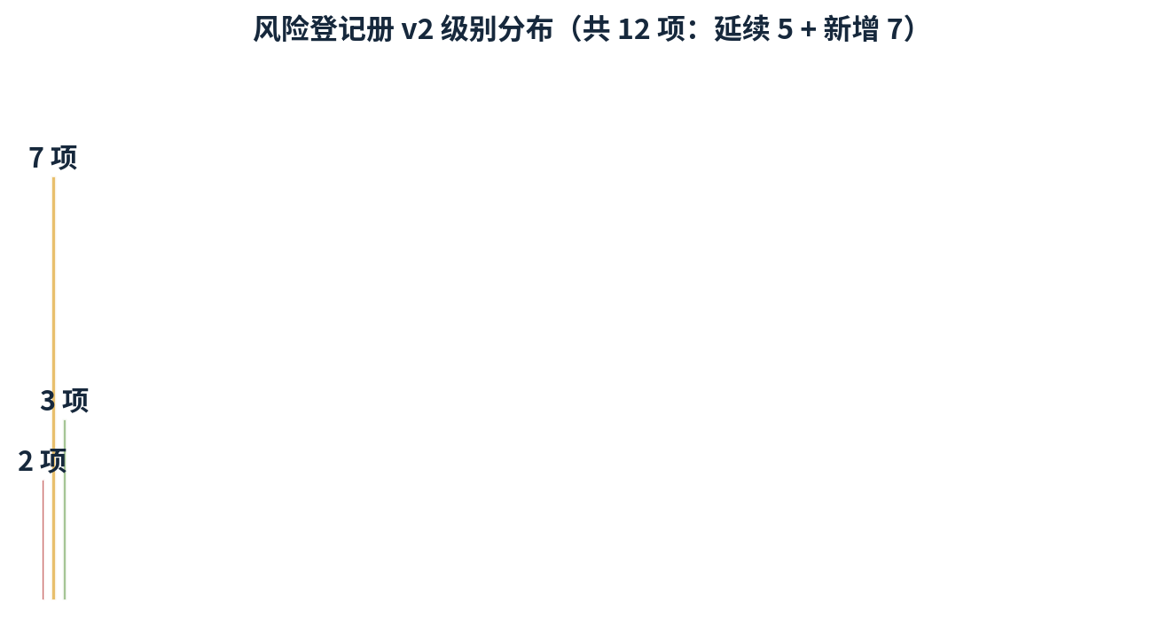
图 2-1 风险登记册 v2 级别分布
登记册 v2 共 12 条：R-01~R-05 自任务 1 延续（状态更新），R-06~R-12 为设计开发阶段新增。

2.1 延续风险（任务 1 延续，状态已更新）
表 2-1 延续风险
编号 | 风险 | 级别 | 触发信号 | 应对/预案 | 责任人 | 状态
R-01 | 需求理解偏差 | 中 | 评审/答辩质询暴露 | 澄清机制+RTM 追踪 | 需求负责人 | 已缓解
R-02 | AI 产物未审定 | 中 | 盲测讲解不清 | 双人审定+盲测制度 | 质量员 | 执行中
R-03 | 访谈对象缺失 | 低 | 自拟题组用户难找 | 虚拟画像访谈+标注 | 组长 | 已关闭
R-04 | 范围蔓延 | 中 | 任务超基线 20% | 范围熔断评审 | 组长 | 监控中
R-05 | 工期压缩 | 中 | 燃尽连续 2 天落后 | 砍非 MVP 项+缓冲日 | 组长 | 监控中

2.2 新增技术风险（设计开发阶段）
表 2-2 新增技术风险
编号 | 风险 | 级别 | 触发信号 | 应对/预案 | 责任人 | 状态
R-06 | GPU 环境不可用 | 高 | T-02 环境验证失败 | CPU 降级路径首日验证；云端 GPU 备用 | 丙 | 监控中
R-07 | SAM 显存超限 | 中 | T-15 推理 OOM | 1024² 裁剪硬约束；量化模型备选 | 丙 | 监控中
R-08 | 交互时延超标 | 中 | T-16 实测 P95>3s | 链路分段计时定位；裁剪尺寸下调 | 丙 | 监控中
R-09 | 模型可选依赖缺失或环境被改动 | 中 | 队列消息丢失告警 | AOF 持久化+任务幂等；降级 DB 轮询 | 甲 | 监控中
R-10 | 大成果叠加超时 | 低 | 精度评估 >5 分钟 | 顶点熔断转离线批处理 | 乙 | 已缓解
R-11 | 密钥/凭证泄漏 | 高 | 安全扫描报警 | 密钥不入库不入库代码；扫描入 CI 闸 5 | 质量员 | 监控中
R-12 | AI 额度耗尽 | 低 | 调用失败率上升 | 备用工具切换；提示词瘦身 | 丙 | 监控中

3 风险监控机制
- 每周风险评估会（周五，30 分钟）：逐条复核触发信号与状态，更新登记册版本；
- 触发升级：信号出现→当日责任人到组长双线报告→48 小时内应对决策；
- 新风险入口：任何人可在站会提出新风险，质量员 24 小时内登记定级；
- 与里程碑联动：每个 MS 评审必查，本迭代触发的风险是否全部闭环。

4 风险与应急预案演练
三条高风险（R-06/R-08/R-11）各有书面预案，其中 R-06（GPU 不可用）与 R-09（模型依赖缺失）在系统测试阶段做实地演练（故障注入），演练记录归档，预案不演练等于没有预案，这也是 PE-01b CPU 降级指标的验证证据来源。

